S.I.G.A.E.

**Sistemas Operativos III**

**Manual de instalación**

**Albisoft**

| Rol | Apellido | Nombre | Cédula identidad | Email | Tel./Cel. |
| --- | --- | --- | --- | --- | --- |
| Coordinador | Benavides | Moises | 6.285.082-9 | mbenavides@scuolaitaliana.edu.uy | 096087002 |
| Sub-Coordinador | Easton | Mateo | 5.645.982-3 | measton@scuolaitaliana.edu.uy | 098610119 |
| Integrante 1 | Carsillo | Gianni | 5.567.221-6 | gcarsillo@scuolaitaliana.edu.uy | 092871428 |
| Integrante 2 | Charlo | Lucas | 5.773.871-7 | lcharlo@scuolaitaliana.edu.uy | 092643467 |
| Integrante 3 | Miguelez | Mateo | 5.640.554-3 | mmiguelez@scuolaitaliana.edu.uy | 096128643 |

**Manual de instalación**

**2024**

**1. Introducción** **3**

1.1 Propósito del Manual 3

1.2 Descripción General de Ubuntu Server 22.04 LTS 3

1.3 Audiencia Objetivo 3

**2. Requisitos previos** **3**

2.1 Requerimientos Mínimos 3

● Hardware 3

● Software 4

**3. Preparativos** **4**

3.1 Descarga de la imagen ISO 4

3.2 Creación de un USB de arranque 4

3.3 Configuración de la Máquina Virtual 4

**4.1 Introducción** **5**

4.2 Pasos de instalación 5

Paso 1: Boot de ISO 5

Paso 2: Seleccionar lenguaje para el instalador Ubuntu 5

Paso 3: Configuración del teclado 6

Paso 4: Selección de tipo de instalación 7

Paso 5: Configuración de conexiones de red 7

Paso 6: Configurar Proxy 8

Paso 7: Configuración del espejo de archivos 9

Paso 8: Actualizar el instalador (Opcional) 9

Paso 9: Particion de disco 10

Paso 9.1: Partición automática 10

Paso 10: Ingresar Ubuntu Hostname e información de usuario 11

Paso 11: Permitir Ubuntu Pro 12

Paso 12: Configuración SSH 13

Paso 13: Seleccione instantáneas de servidor destacadas 13

Paso 14: Reiniciar Ubuntu Server 14

Iniciar sesion en Ubuntu Server 15

**Conclusión** **16**

**Fuentes Bibliográficas** **17**

# Introducción

## 1.1 Propósito del Manual

El siguiente manual de instalación se proporciona con la finalidad de brindar una guía rápida y eficiente de instalación del sistema operativo Ubuntu Server 22.04.

## 1.2 Descripción General de Ubuntu Server 22.04 LTS

Ubuntu Server 22.04 LTS es una versión diseñada para entornos de servidor, ofreciendo estabilidad y soporte por cinco años. Incluye un kernel actualizado de Linux, herramientas de seguridad avanzadas como AppArmor y opciones de cifrado de disco. Es compatible con tecnologías de cloud y virtualización, como OpenStack y Kubernetes, y soporta hardware moderno. También ofrece herramientas de gestión y automatización, como Landscape y Juju, para facilitar la administración de servidores.

## 1.3 Audiencia Objetivo

La audiencia objetivo para un manual de instalación de Ubuntu Server 22.04 es el administrador de sistemas y el profesional de TI con experiencia básica en servidores. También le resulta útil al estudiante de informática que quiere aprender sobre la gestión de servidores.

# Requisitos previos

## 2.1 Requerimientos Mínimos

#### Hardware

1. **Procesador:** CPU de 1 GHz (x86_64 o ARMv8)

2. **Memoria RAM:** 512 MB

3. **Almacenamiento:** 2.5 GB de espacio libre en disco para una instalación mínima

4. **Conexión a Internet:** Para descargar actualizaciones y paquetes adicionales (opcional pero recomendado)

5. **Dispositivo de arranque:** Unidad USB o CD/DVD para el medio de instalación

#### Software

Los requerimientos mínimos de software para instalar Ubuntu Server 22.04 son:

1. **Arquitectura de CPU:** Procesador x86_64 (64 bits) o ARMv8.

2. **Sistema Operativo:** Compatible con arquitectura de 64 bits.

3. **Almacenamiento:** Espacio suficiente en disco para la instalación del sistema operativo (al menos 2.5 GB).

4. **Dispositivo de Arranque:** Unidad USB, CD/DVD o soporte para arranque por red.

# Preparativos

### 3.1 Descarga de la imagen ISO

* Guia detallada para la instalación de la imagen ISO desde el sitio oficial.

### 3.2 Creación de un USB de arranque

* Lista de software recomendado.
* Pasos detallados para crear la unidad de arranque.

### 3.3 Configuración de la Máquina Virtual

* Especificación recomendados de CPU, RAM y almacenamiento para la máquina virtual.

# 4.1 Introducción

Se procederá a brindar una guía de instalación detallada para personal amateur en sistemas de información y computación.

## 4.2 Pasos de instalación

#### Paso 1: Boot de ISO

Inicializar el sistema por el medio booteable seleccionado. Como primer paso, se accede al “**Grub Menu**”. Seleccione la opción denominada “Try or Install Ubuntu Server”.

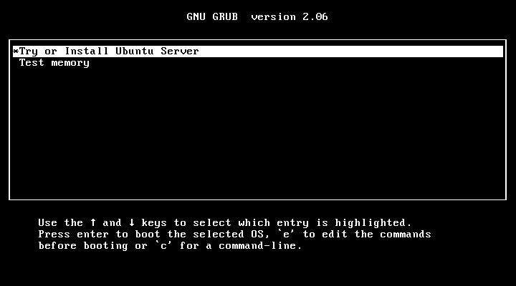

Try Ubuntu

#### Paso 2: Seleccionar lenguaje para el instalador Ubuntu

Luego de un par de segundos, se desplegará una ventana de selección del lenguaje para el instalador. Seleccione su idioma de preferencia. En este ejemplo, se seleccionó la opción “English”.

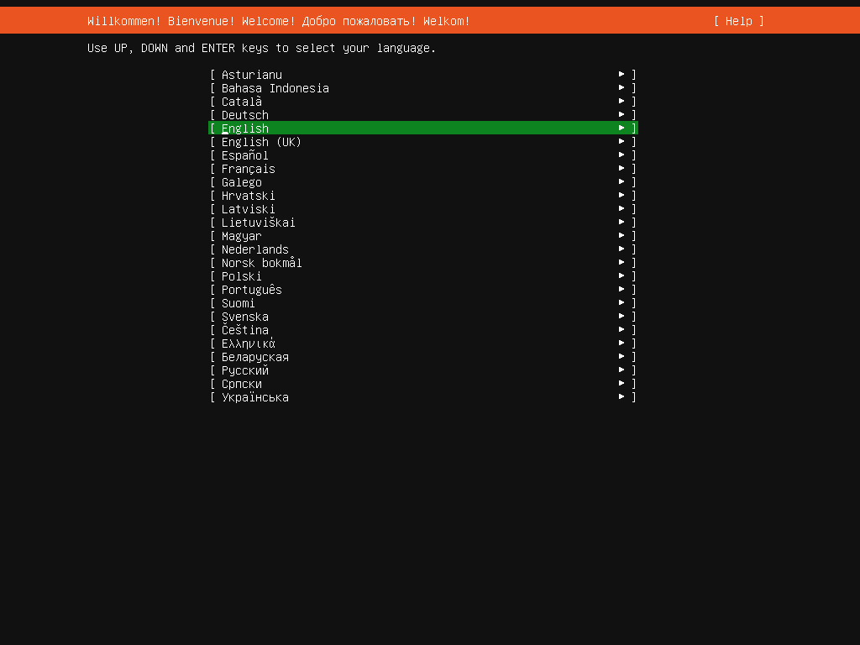

Selección de idioma del instalador

#### Paso 3: Configuración del teclado

Seleccione su distribución preferida para su teclado. En este ejemplo se seleccionó la opción “English (US)”.

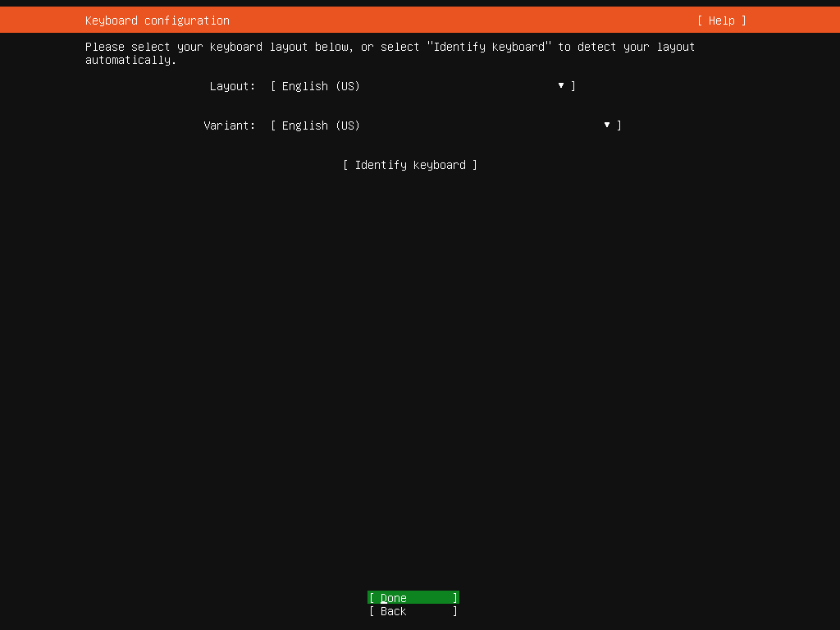

Selección distribución del teclado

#### Paso 4: Selección de tipo de instalación

A continuación, se darán dos opciones para el tipo de instalación que se elija.

* **Ubuntu Server** - Esta es la opción por predeterminado para la base de la instalación. Contiene el conjunto de paquetes básicos que se solicitan para operar el sistema.
* **Ubuntu Server (minimized)** - Esta versión ha sido modificada para beneficiar un tiempo de ejecución a mayor velocidad del sistema. Esta opcion deberia ser

En este ejemplo, se seleccionó la opción “Ubuntu Installer”.

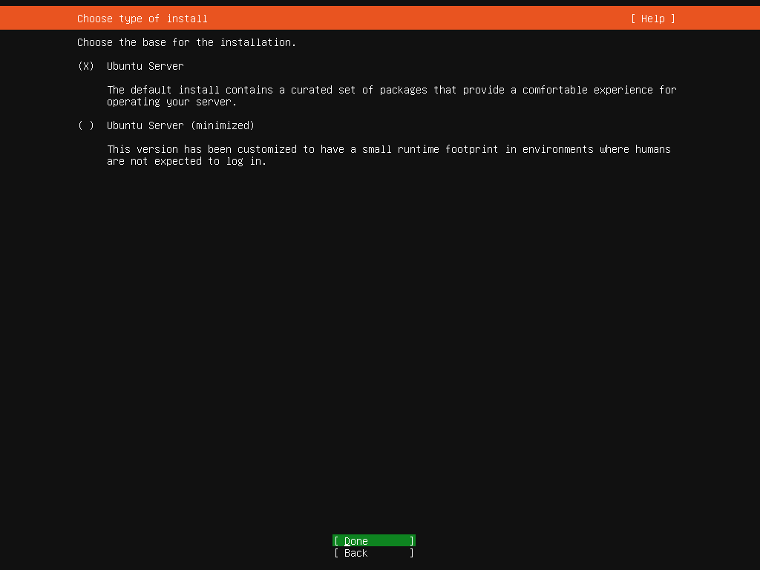

Selección de base de instalación

#### Paso 5: Configuración de conexiones de red

Se deberá de seleccionar al menos un tipo de conexión de red, para que el servidor sea capaz de comunicarse entre otros sistemas. La opción por predeterminada, es DHCP. En este ejemplo, se continuó sin una conexión a red.

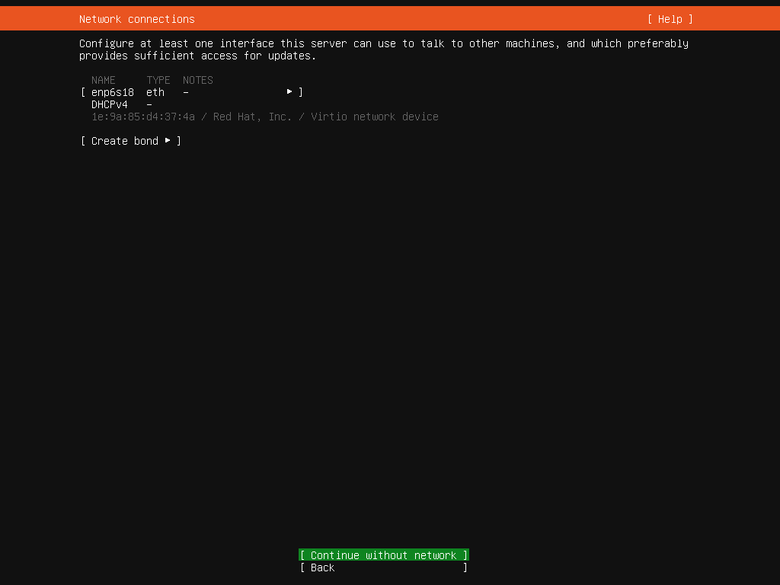

Configuración de interfaz de red

#### Paso 6: Configurar Proxy

Si su Ubuntu Server requiere de un servidor proxy para acceder a internet, ingrese los datos del servidor proxy en esta ventana. De lo contrario, libere este campo vacío y presione la tecla ENTER para continuar.

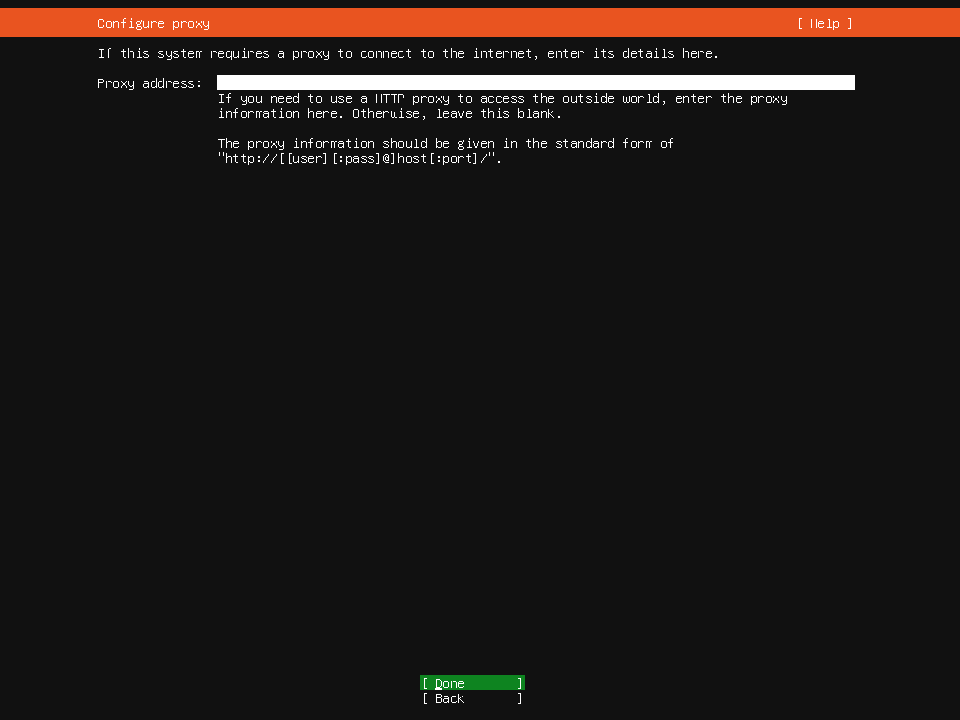

Configuración de servidor proxy

#### Paso 7: Configuración del espejo de archivos

En este apartado puede configurar un archivo espejo para su Ubuntu Server. Por predeterminado, el instalador selecciona una opción ajustada a sus capacidades. Si no desea usarlo, puede proveer uno.

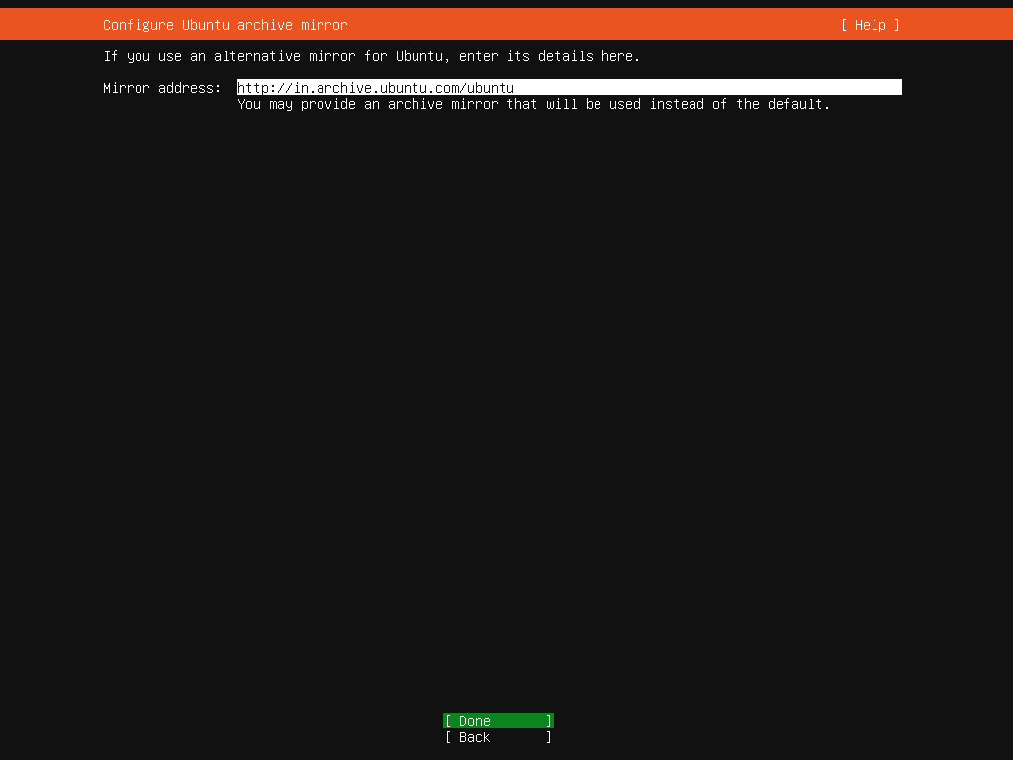

Configuración de espejo de archivos Ubuntu

#### Paso 8: Actualizar el instalador (Opcional)

A continuación, será notificado si una nueva versión del instalador de Ubuntu está disponible para descargar y utilizar por el resto de la instalación. Esta decisión es a gusto del usuario.

Si quiere probar un nuevo instalador, seleccione la opción“Update to the new installer” y presione enter. El nuevo instalador será descargado y posteriormente se procederá de igual forma con la misma.

Si desea continuar con su versión, seleccione la opción “continue without updating”.

En este caso se seleccionó la opción “Update to the new installer”.

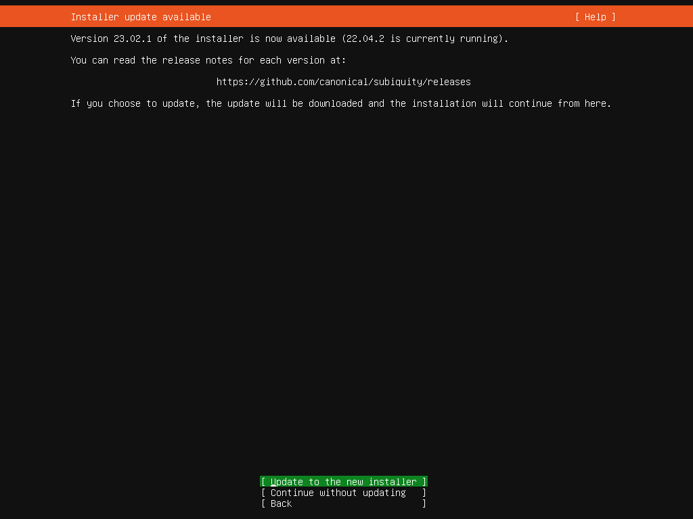

Actualización de instalador de ubuntu

#### Paso 9: Particion de disco

En esta sección, deberá de seleccionar el método de preferencia para la configuración disco duro. Puede dejar que el instalador seleccione automáticamente la partición del disco, o puede particionar de forma manual.

#### Paso 9.1: Partición automática

Si desea particionar el disco de manera automática, seleccione la opción “Use an entire disk”.

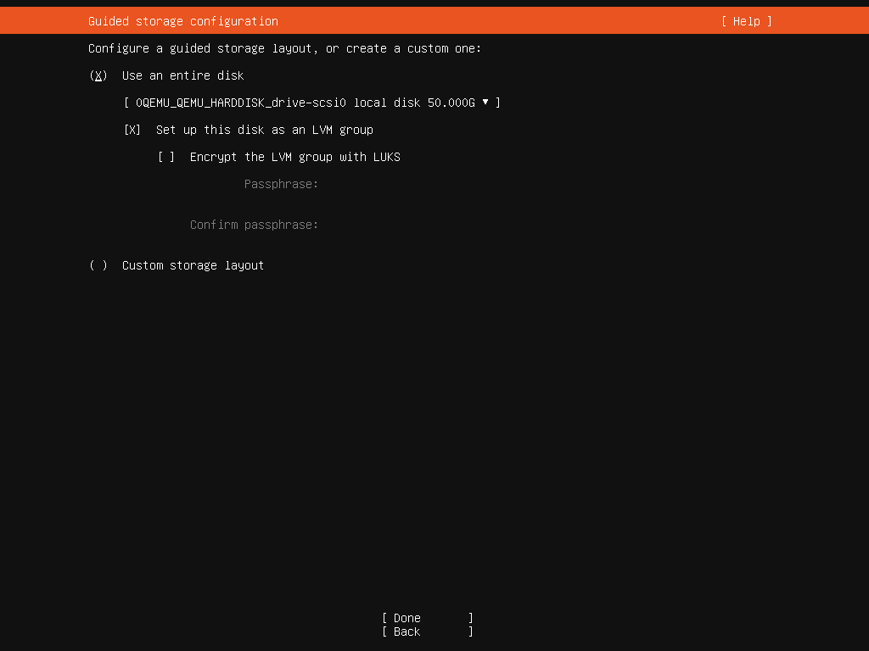

partición automática

#### Paso 10: Ingresar Ubuntu Hostname e información de usuario

En esta sección, ingrese un nombre de anfitrión para su servidor de Ubuntu. Además, agregue un nombre de usuario y una clave que se utilizará para iniciar sesión.

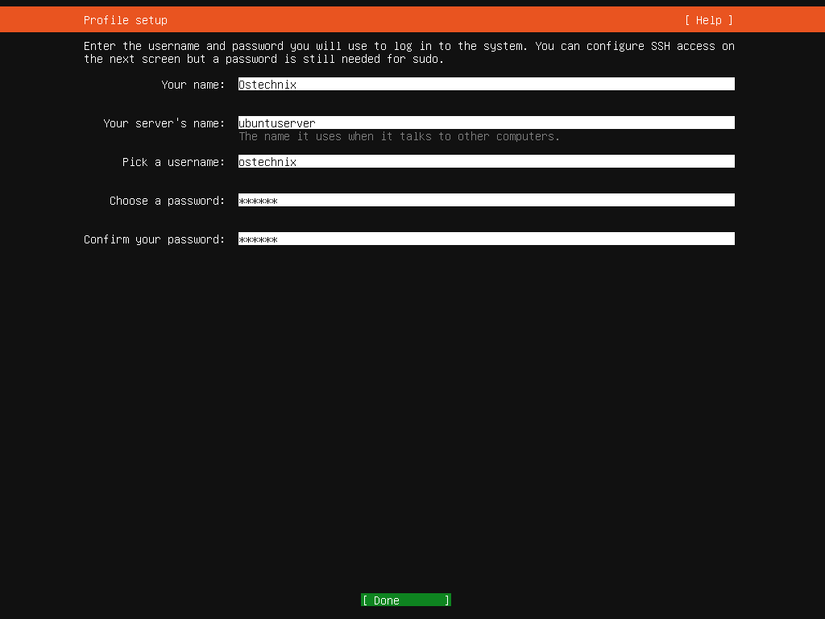

Nombre de anfitrión y usuario para Ubuntu server

#### Paso 11: Permitir Ubuntu Pro

Si usted posee una cuenta de Ubuntu Pro, puede seleccionar la opción “Permitir Ubuntu Pro”. Se actualizará su Ubuntu Server para mantener la actualización de seguridad hasta 2032.

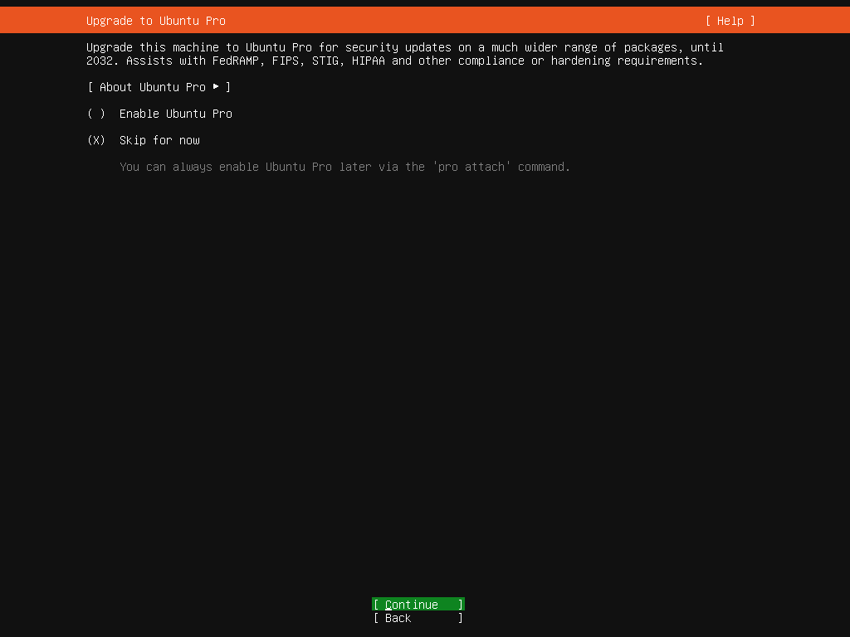

Permitir Ubuntu Pro

En este caso, no se posee una cuenta de ubuntu pro, por lo tanto se saltea esto. Puede registrarse en Ubuntu Pro en cualquier momento ingresando el comando:

$ sudo pro attach

#### Paso 12: Configuración SSH

En este paso, puede configurar su servidor ssh. Verifique la opción “Install OpenSSH Server” check box y seleccione “Done”, luego presione enter.

Configuracion SSH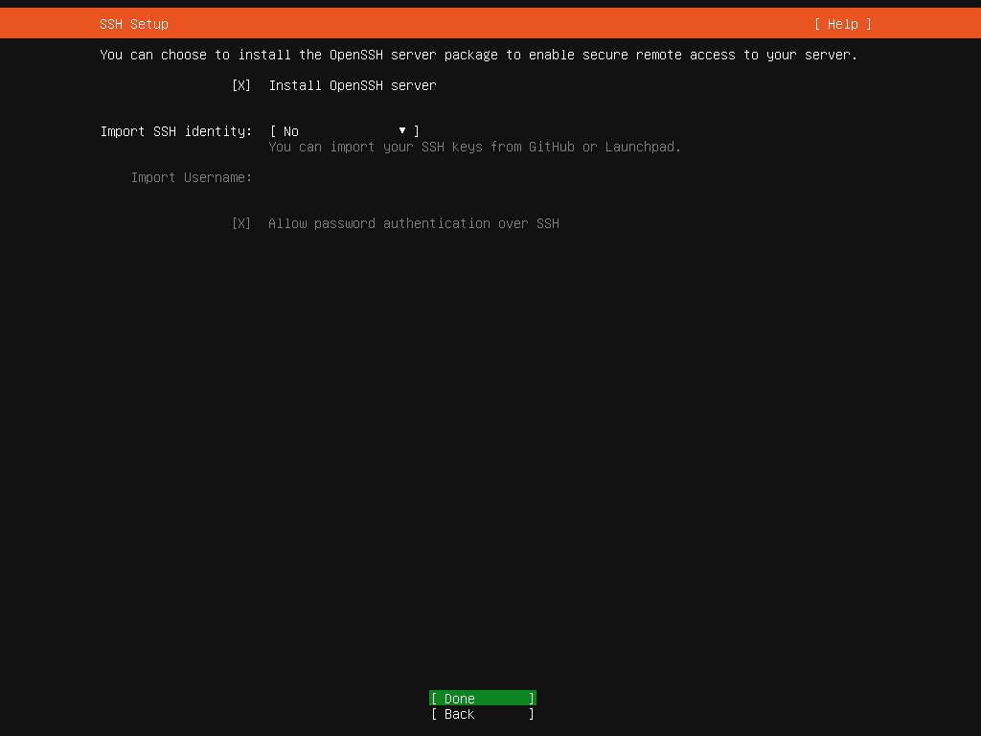

#### Paso 13: Seleccione instantáneas de servidor destacadas

En la siguiente sección, se le presentarán algunas instantáneas populares que quizás desee instalar. Elija las aplicaciones instantáneas de su elección y presione ENTER para continuar. Puede seleccionar o deseleccionar las aplicaciones con la tecla BARRA ESPACIADORA.

Instantáneas de servidor destacadas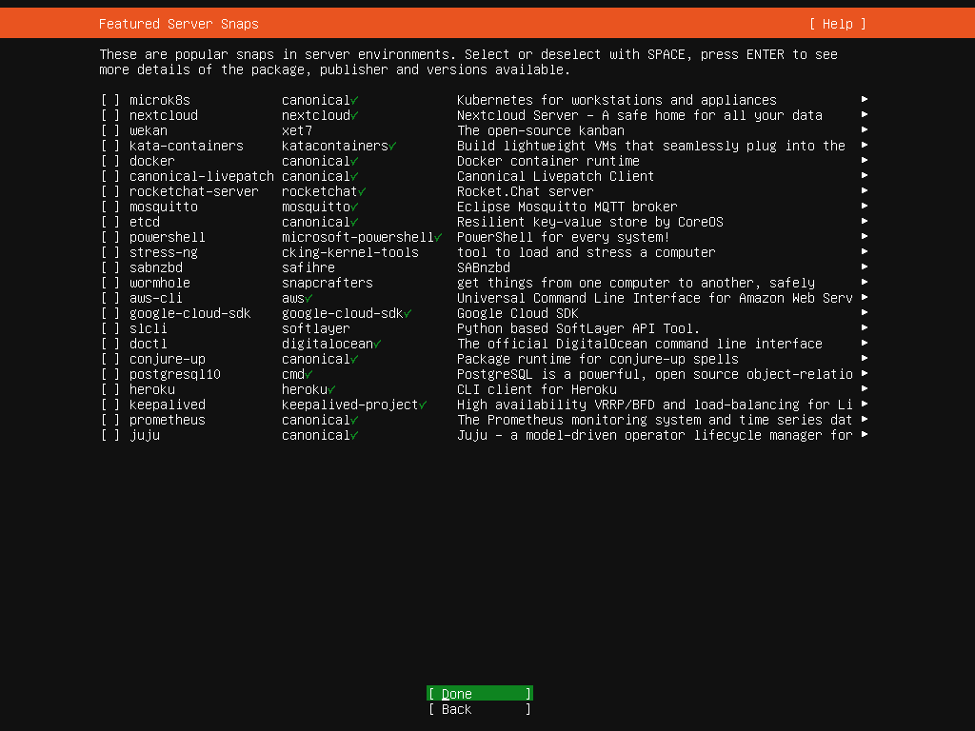

Ahora, la instalación de Ubuntu Server comenzará. Esto instalará varios paquetes. Por lo que esto podría tardar un rato.

Instalacion Ubuntu 22.04 LTS Server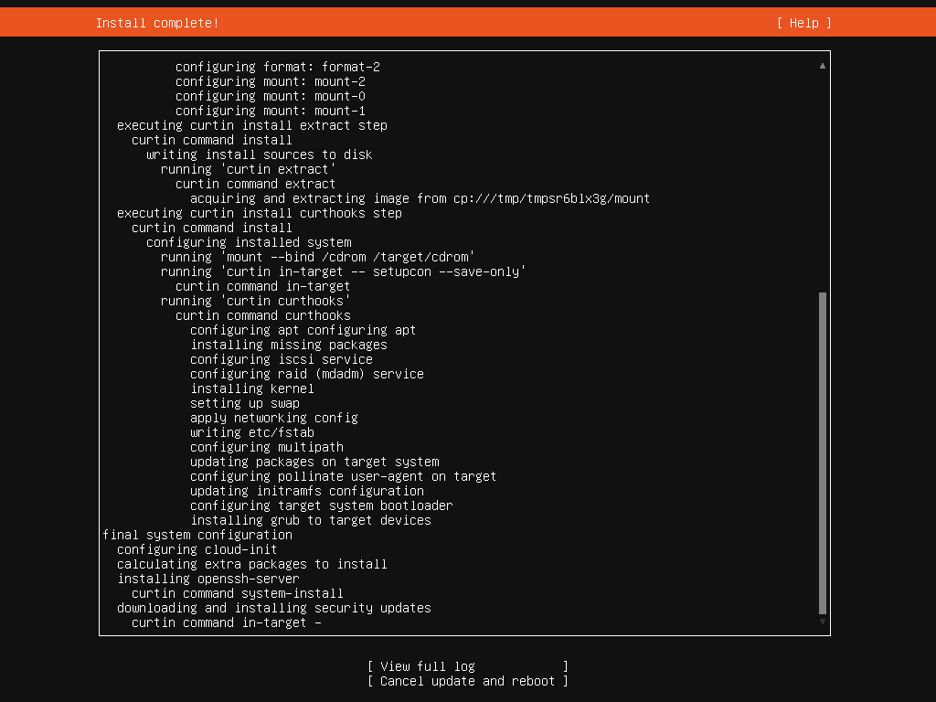

#### Paso 14: Reiniciar Ubuntu Server

Una vez la instalación está completada, seleccione “Reboot Now” y presione ENTER para reiniciar el sistema.

Reiniciar Ubuntu Server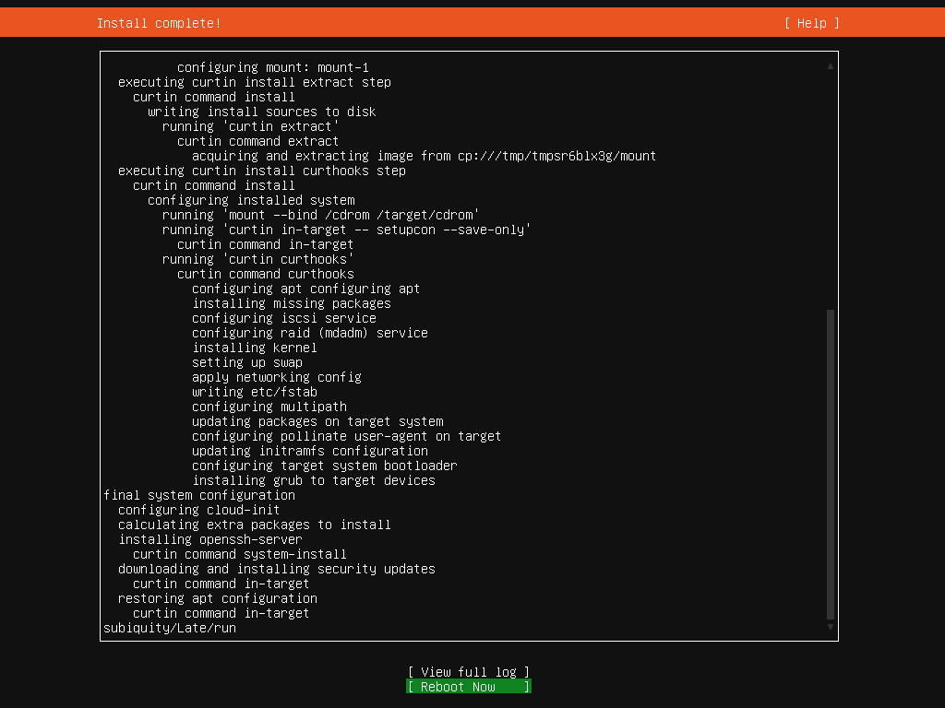

Completada esta serie de pasos, ya podrá comenzar a utilizar Ubuntu 22.04 LTS server.

#### Iniciar sesion en Ubuntu Server

Para iniciar sesión, ingrese el nombre de usuario y clave, los cuales ha creado durante el proceso de instalación.

Inciar sesion en Ubuntu server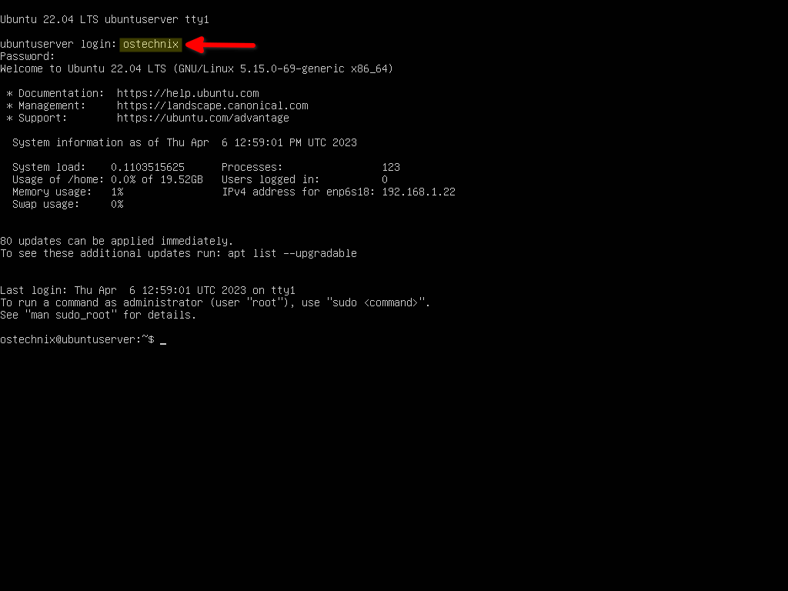

Ahora si, puede comenzar a usar el sistema.

# Conclusión

La instalación de Ubuntu Server 22.04 LTS es un proceso estructurado y accesible tanto para administradores de sistemas experimentados como para estudiantes de informática. Este manual ha detallado cada paso necesario, desde los preparativos iniciales hasta el primer inicio de sesión, asegurando que los usuarios puedan configurar su servidor de manera eficiente y efectiva.

Ubuntu Server 22.04 LTS ofrece una plataforma robusta y segura, con herramientas avanzadas de gestión y automatización, que facilita la administración de entornos de servidor. Además, su compatibilidad con tecnologías de cloud y virtualización lo convierte en una opción versátil y escalable para diversas necesidades empresariales y educativas.

Siguiendo esta guía, los usuarios estarán bien preparados para aprovechar todas las capacidades de Ubuntu Server 22.04 LTS, garantizando un rendimiento óptimo y una administración simplificada de sus servidores.

# Fuentes Bibliográficas

Para la elaboración de este manual se utilizó la siguiente fuente:

1. **OSTechNix**: [How to Install Ubuntu Server 22.04](https://ostechnix.com/install-ubuntu-server/)

Esta fuente proporcionó la información necesaria para garantizar que el proceso de instalación se describiera de manera precisa y detallada, asegurando que los usuarios puedan seguir cada paso con confianza.